**Создание исходного файла**

1. Устанавливаем компилятор GCC и все необходимые для него компоненты

* sudo apt install build-essential manpages-dev git automake autoconf



Рис.1

1. Создаем файл с кодом для компиляции

* touch program.c



Рис.2

1. Открываем его и вставляет туда код для теста

* [#include](https://vk.com/im?sel=320239488&st=%23include) <stdio.h>  
    
  int main (void)  
  {  
  int x = 0;  
  while(x < 15){  
  printf ("Драсти\n");

x += 1;  
}  
return 0;  
}

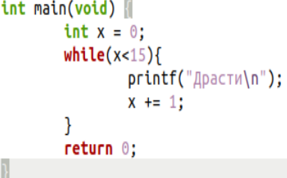

Рис.3

1. Компилируем

* gcc program.c -o program



Рис.4

1. Открываем и проверяем наш файл

* ./program

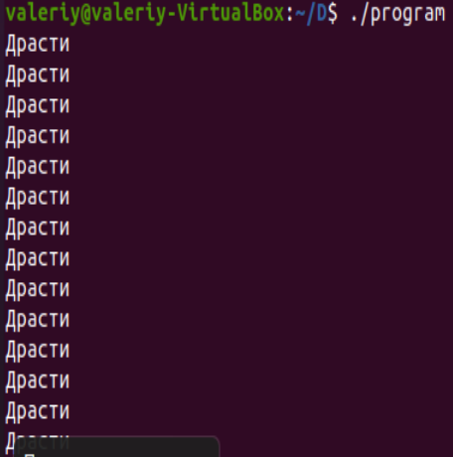

Рис.5

**Дизассемблирование**

1. Устанавливаем необходимые пакеты для работы с radare2
   * sudo apt install git build-essential make
2. Установка radare2:
   * git clone https://github.com/radareorg/radare2
   * radare2/sys/install.sh
3. Проверяем и обновляем radare2
   * r2pm update
4. Устанавливаем необходимые компоненты для граф.оболочки «Iaito»

sudo apt install qttools5-dev-tools qtbase5-dev qtchooser qt5-qmake qtbase5-dev-tools libqt5svg5-dev make

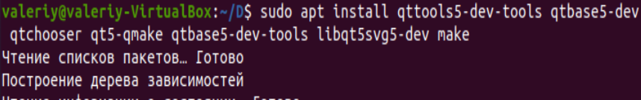Рис.6

1. Открываем папку и открываем файл

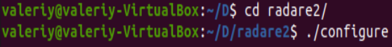

Рис.7



Рис.8

1. Повторить

Устанавливаем графический интерфейс «iaito» (установка может к2зь выполняться из любого места)

* + r2pm install iaito



Рис.9

1. Устанавливаем декомпилятор «r2ghidra» (установка может выполняться из любого места)
   * r2pm install r2ghidra



Рис.10

1. Запускаем «Iaito»

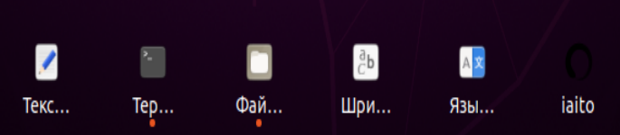

Рис.11

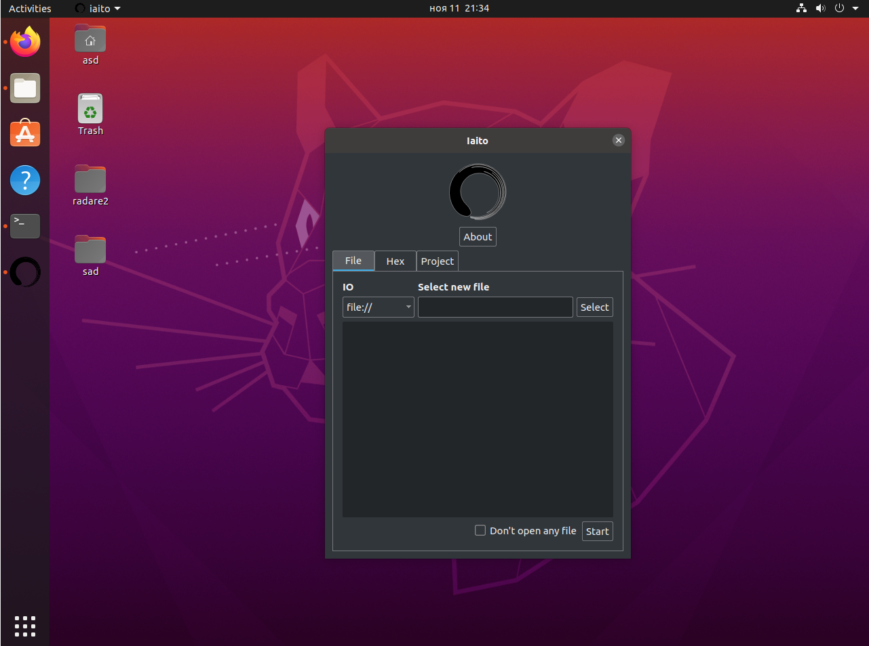

Рис.12

1. Запускаем и проверяем тестовый файл (после можно закрыть)

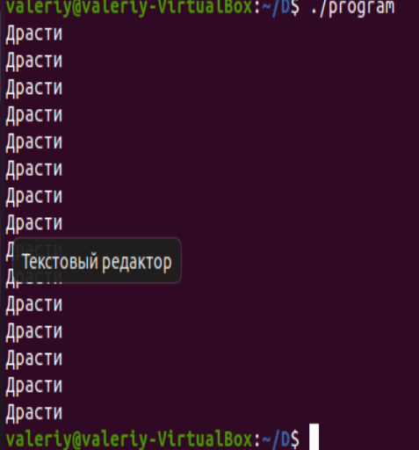

Рис.12

1. Открываем тестовый файл в «radare2». Настройки оставляем стандартные

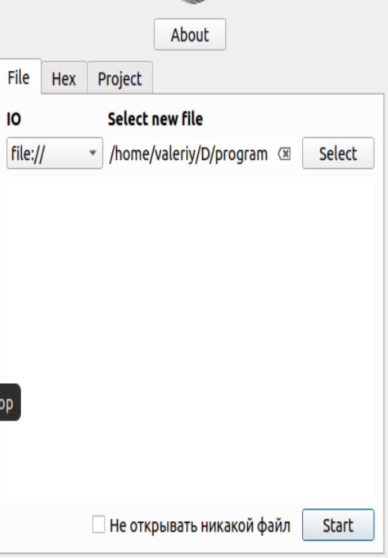

Рис.13

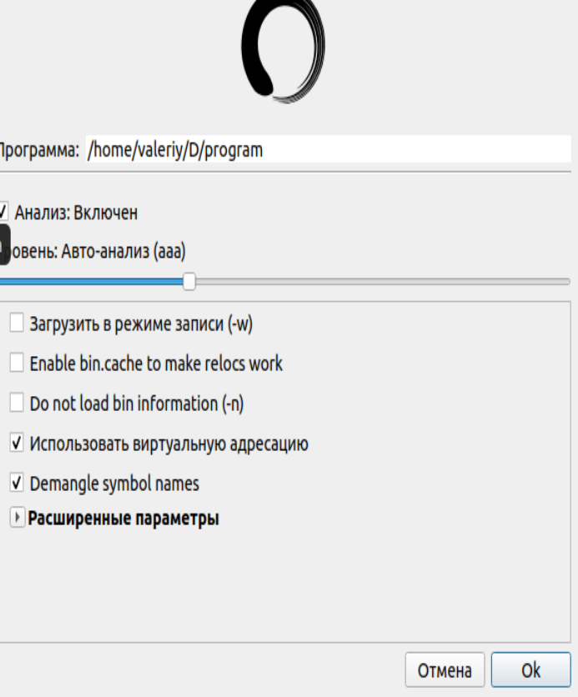

Рис.14

1. Открываем слева «main»

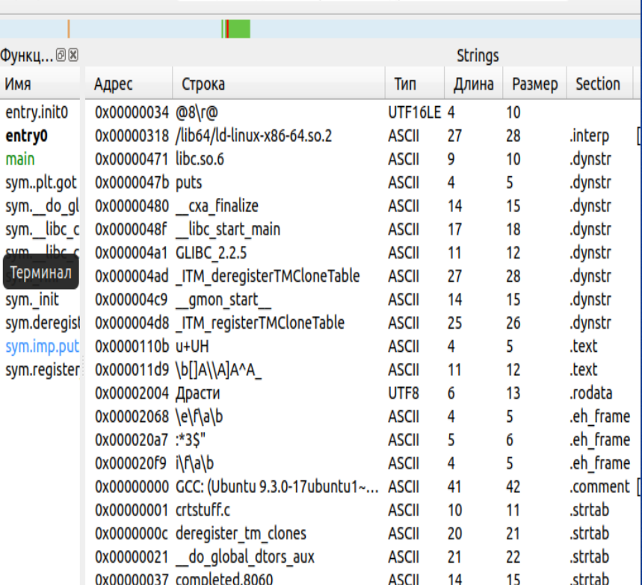

Рис.15

1. Открываем вкладку декомпилятора. Видим, что код практически читаем, кроме переменных

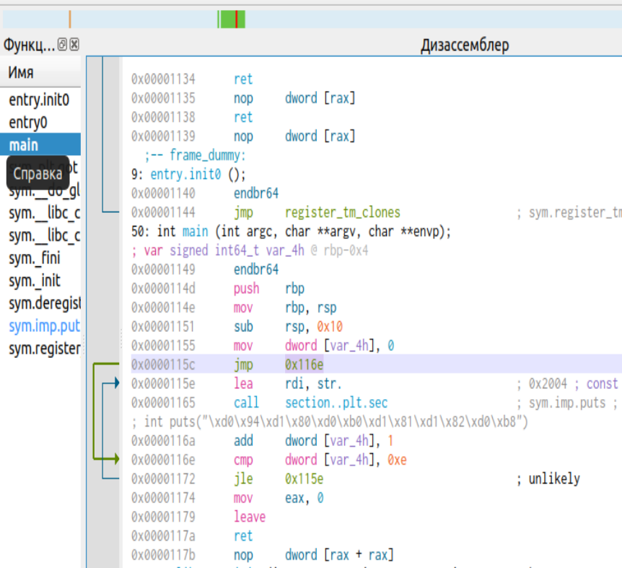

Рис.16

1. Меняем режим работы программы (File > Set mode > Cache mode)

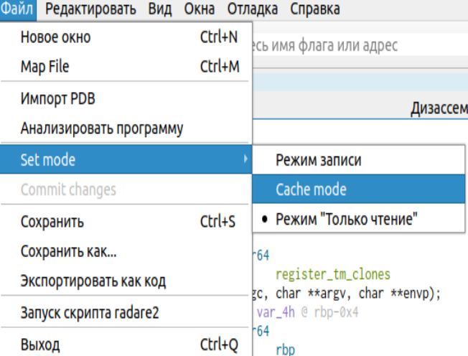

Рис.17

1. Так как фраза «Драсти» выводится 14 раз, а нам необходимо уменьшить вывод до 4 раз, то смотря на код, можно увидеть, что используется цикл «while» по значение переменной [var15_h] равной 15 (т.к While < 15, а цикл начинается с 0). Выделяем цифру 14 и нажимаем «Edit» меняя значение переменное с 14 до 4.

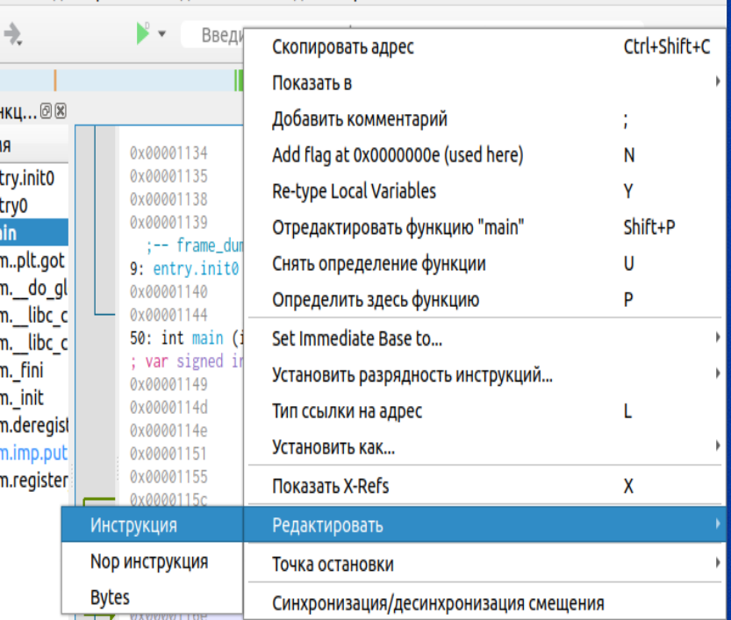

Рис.18

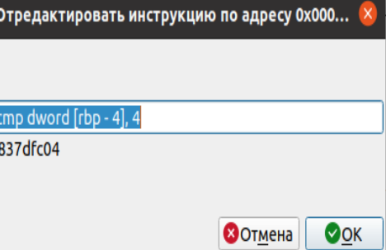

Рис.19

1. Сохраняем наши изменения, нажав на кнопку «Commit changes»

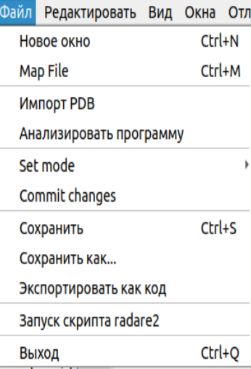

Рис.20

1. Запускаем наш файл для проверки

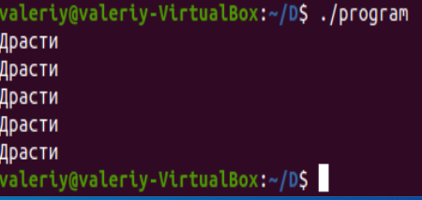

Рис.21